收文流程
- 流程说明：
收文流程处理内部接收的公文和外部公文（不是系统里面发送的公文）。收文管理是指上级主管部门、有业务往来的单位或机关送给领导或有关部门阅批、办理的文件（包括正式文件和非正式文件）的处理过程。
收文管理可以实现以下功能：
对来文通过系统进行签收登记与录入、审核、批示、分发、承办、协办、传阅、归档等环节的处理；
对来文进行全自动跟踪与监督。
收文管理包括对下列环节的自动化处理：
收文登记：正式公文分为上级来文和下级来文两种（平级来文按上级来文归类）。来文分为急、普通三类。根据来文的各种属性（文件标题、原文字号、主题词、收文日期、密级等）填写来文登记表，电子来文的正文直接附加。
审核分发：办公室主任审核登记的收文，填写审核意见，根据来文的性质发送给承办人或传给领导批示。
会签批示：领导对收到的文件作出批示，并将来文返回办公室后转交给承办人或者直接转交给承办人办理。
收文承办：承办人收到来件后，按领导批示的意见办理相关事宜，完成后填报办理结果。办理过程当中如有需调整，每环节可返回办理。
收文归档：将办理后的收文进行归档处理，来文自动进入公文档案管理系统，可在公文档案管理系统中进行查阅、查询处理。
- 流程定义：
流程图：
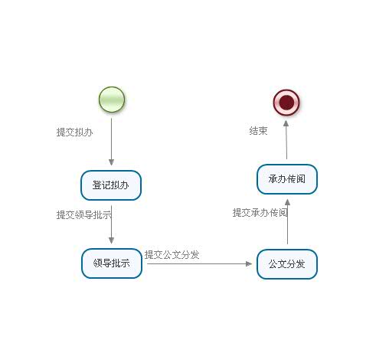
流程定义的xml:
<?xml version="1.0" encoding="UTF-8"?>

<process name="ArchivesRecFlow" xmlns="http://jbpm.org/4.0/jpdl">
<start g="122,106,48,48" name="开始">
<transition g="-71,-17" name="提交拟办" to="登记拟办"/>
</start>
<task g="99,216,92,52" name="登记拟办">
<transition name="提交领导批示" to="领导批示" g="-71,-17"/>
</task>
<task g="100,318,92,52" name="领导批示">
<transition name="提交公文分发" to="公文分发" g="-71,-17"/>
</task>
<task g="329,319,92,52" name="公文分发">
<transition name="提交承办传阅" to="承办传阅" g="-71,-17"/>
</task>
<task g="329,208,92,52" name="承办传阅">
<transition g="-47,-17" name="结束" to="结束"/>
</task>
<end g="350,110,48,48" name="结束"/>
</process>
- 发布流程：
1)、发布流程：把流程定义的xml拷到定义表单的流程定义的xml输入框中，如图：
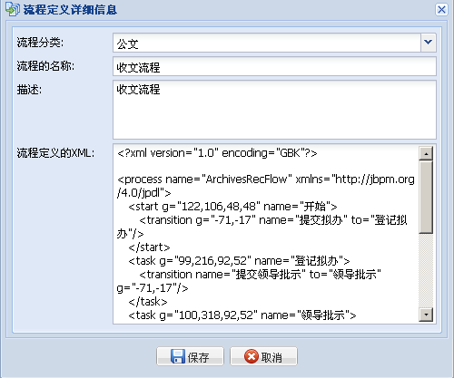
2）、流程发布成功后，设定各个节点的执行人员，其中有些执行人员在流程中的上一步设定，如果在流程中没选择执行人员，系统则会按流程设定的人员来分配任务。
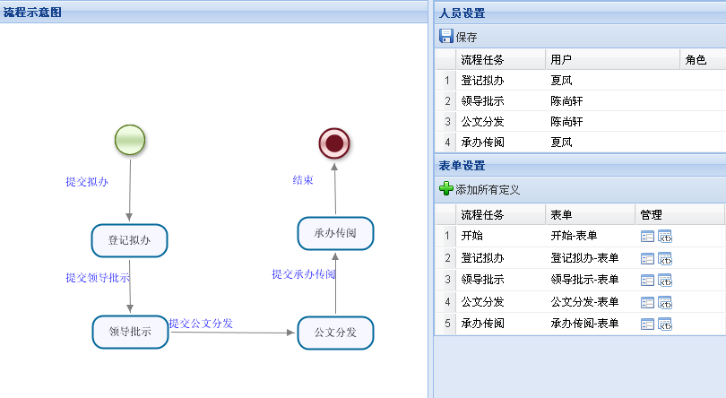
3）、如果直接在公文登记里面启动流程，则需要在公文配置里面设置好公文的收文流程：
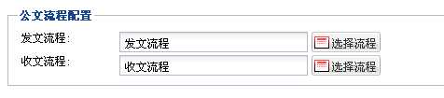
4）、收文过程：
（1）、公文登记：
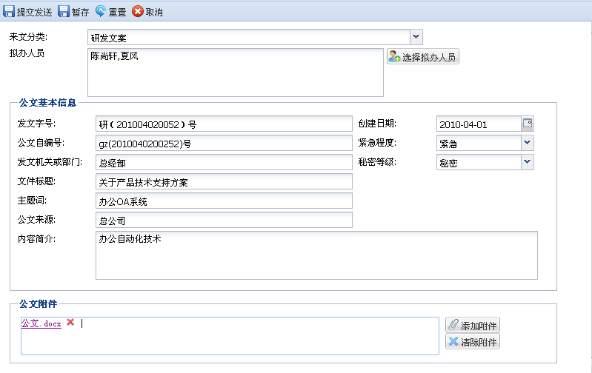
提交发送，把数据保存到数据库并启动流程。而暂存只是把数据暂时保存到数据库，可以修改和删除。
用户可以通过点击修改进入公文的详细页面进行提交发送公文，则公文开始进入流程。
用户可以看到自己发布的公文的状态和详细信息。
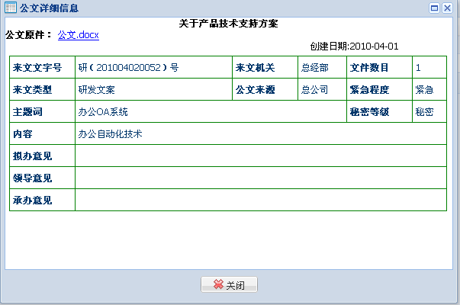
（2）、拟办公文：
在公文登记时有选择公文拟办人员，则被选择的人员，在流程里面的待办事项中，可以看到自己要拟办公文任务。
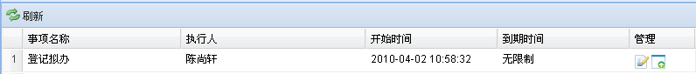
流程图：
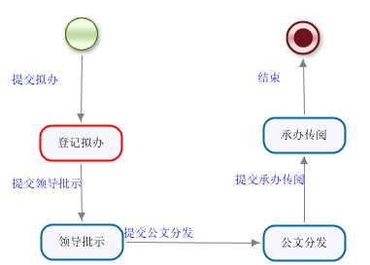
公文拟办：
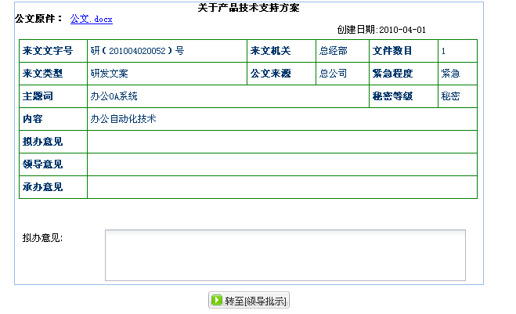
系统是根据选择多少个人参与拟办来创建有多少个子节点。当有多个人被选择执行拟办时，一个填写提交了拟办意见后，流程并没往下跑。需要各个参与任务的人员都执行完子任务后流程才往下跑，这就是实现了简单的会签功能。
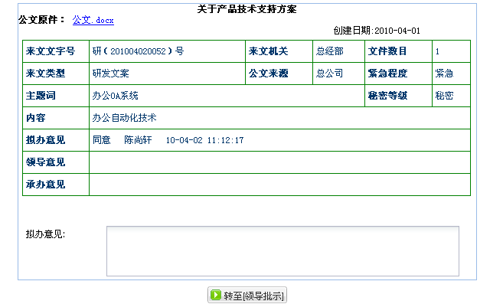
如图：已经填写完的意见，可以在另一个执行人员里面可以看到。
用户可以在收文管理的收文拟办中看到自己处理过的公文和自己填写的意见：
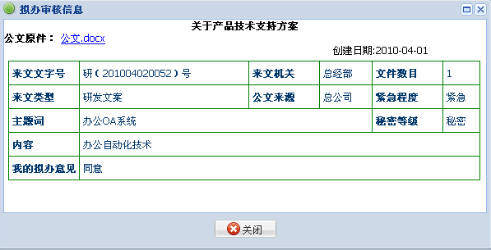

（3）、领导批示：
在流程的待办事项中，可以看到自己要处理的公文任务：
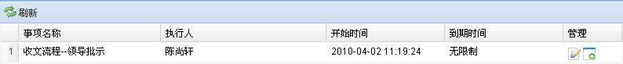
用户还可以指定他人来执行任务，点击[任务代办]，填写代办的信息。
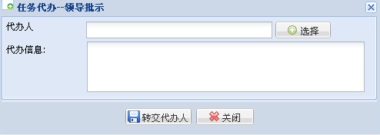
流程图：
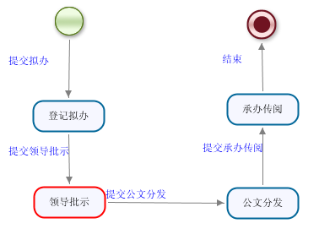
填写审批意见：
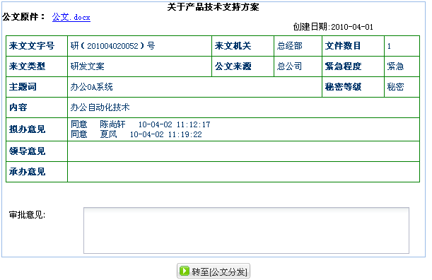
填写提交意见后，则该公文流程进入到下一步的[公文分发]操作。
用户可以在收文管理中的领导批示中看到自己批示过的公文和自己填写的意见。
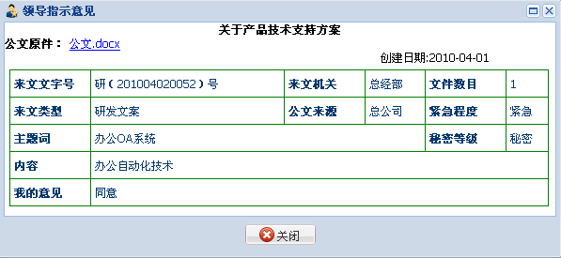
（4）、公文分发：
在流程待办事项中可以看到自己要分发公文的任务：
流程图：
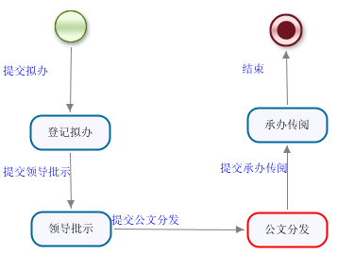
选择阅文人员和承办人员，填写分发意见：
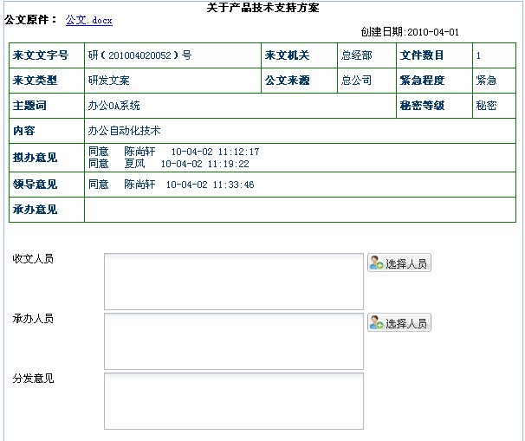
选择承办人员、阅文人员和填写意见后，点击下一步，则流程根据选择的收文和承办人员的并集的人数来创建多少个子任务。所以，当选择的用户中有些人既为阅读人员又为承办人员，则系统会把这个人分配为承办人员，执行处理公文。
用户可以在收文管理中的公文分发看到自己分发的公文和填写的意见：
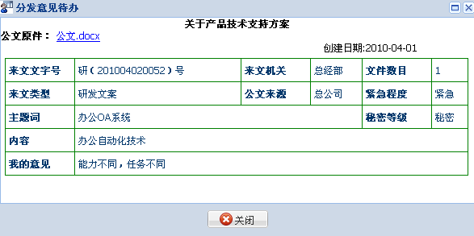
（5）、承办传阅：
在流程的待办事项中可以找到自己的收文承办传阅的任务：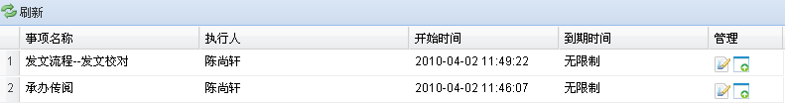
流程图：
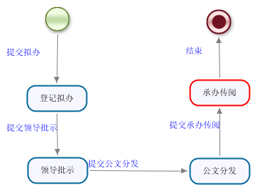
如果用户被选上为承办人员，则用户填写承办意见：
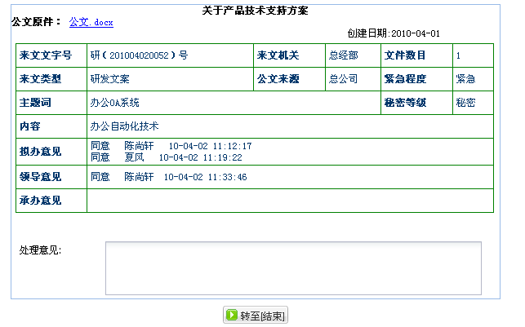
如果用户被选为阅文人员，则用户填写反馈意见：
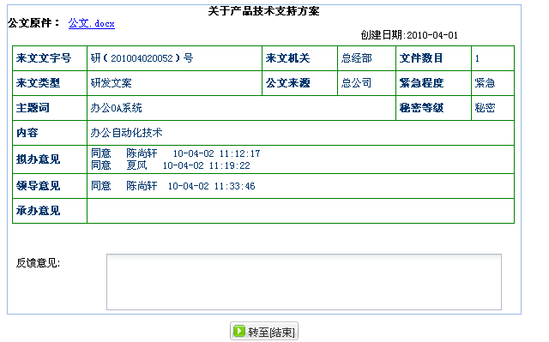
当阅文和承办任务全部完成后，流程结束，公文归档。
用户可以在自己的公文阅读和公文承办看到自己阅读和承办过的公文和相应的意见。
反馈意见：
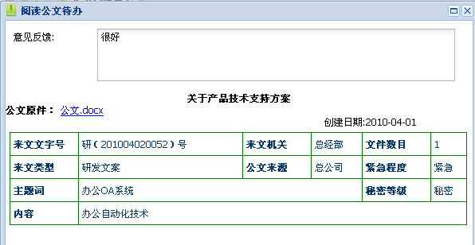
承办意见：
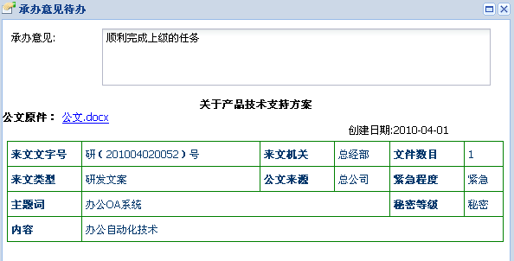
各个任务执行完后，公文正式归档。
（6）、收文监控：
可以清楚了解公文进入到那一个状态和审批情况。还可以对长时间执行人没处理的任务进行催办。
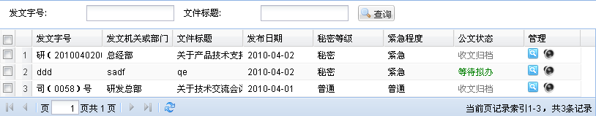
点击催办：
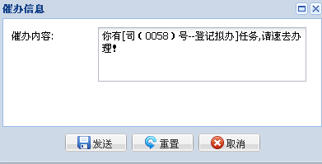
参与该任务的所有人都会收到这样的信息，达到催办的功能。信息发送不能太过频繁。

